入 会 申 込 書 （ 法人・団体 用 ）
令和 年 月 日
東京ふるさと国見会 会長 あて
貴会の趣旨に賛同し、下記のとおり入会を申込みます

ふりがな
法人・団体名
ふりがな
代表者氏名
ふりがな
連絡先氏名
住 所 | 〒 － ＴＥＬ（ ） －  ＦＡＸ（ ） －
メールアドレス
町広報誌や  イベント周知の郵送先 |  |  | 上記住所 ・ 不要  （ご希望の送付先に○印をおつけ下さい）
活動内容の確認  協力いただける活動に☑を記入ください。 |  | □ 年1回の総会を兼ねた交流会  □ 首都圏での活動・特産品の販路拡大  □ ふるさと納税の寄附と返礼品のリクエストのお願い
確 認 事 項  該当する場合☑と必要事項をご記入  ください。 |  | □ 社員などに国見町出身者 （ 地区） がいる  □ 国見町主催のイベントに参加したことがある  ※イベント名が分かれば以下にご記入ください。  （ ）  □ 国見町と関わりがある ※以下に関わりの内容をご記入ください。  （ ）
※ 法人・団体情報につきましては、町広報誌・イベント等の周知に活用させていただくほか、本事業以外での活用はいたしません。

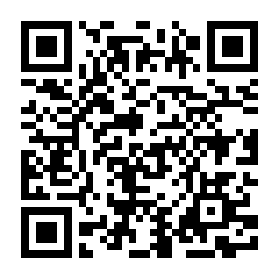
◇入会申込
入会申込書に必要事項を記載し、下記宛に返信用封筒をご利用のうえ郵送ください。
（ファックスやメール、ホームページでの申込みも受け付けています。）
（ https://www.town.kunimi.fukushima.jp/ques/questionnaire.php?openid=17 ）
町公式HP

◇申込・問合せ先
東京ふるさと国見会事務局（福島県国見町 企画調整課総合政策係）
〒９６９－１７９２ 福島県伊達郡国見町大字藤田字一丁田二１番７
TEL：０２４－５８５－２２１７ FAX：０２４－５８５－２１８１
E-mail：kikaku@town.kunimi.fukushima.jp

